**캡스톤 디자인 I**

**종합설계 프로젝트**

|  |  |
| --- | --- |
| **프로젝트 명** | *MDW (Motion Detection WiFi)* |
| **팀 명** | *M.Fi* |
| **문서 제목** | 결과보고서 |

|  |  |
| --- | --- |
| **Version** | 1.3 |
| **Date** | 2019-MAY-25 |

|  |  |
| --- | --- |
| **팀원** | 안재관 (조장) |
| 김상원 |
| 김용환 |
| 이종호 |
|  |

|  |
| --- |
| **CONFIDENTIALITY/SECURITY WARNING**  이 문서에 포함되어 있는 정보는 국민대학교 소프트웨어융합대학 소프트웨어학부 및 소프트웨어학부 개설 교과목 캡스톤 디자인I 수강 학생 중 프로젝트 “MDW”를 수행하는 팀 “M.Fi”의 팀원들의 자산입니다. 국민대학교 소프트웨어학부 및 팀 “M.Fi”의 팀원들의 서면 허락없이 사용되거나, 재가공 될 수 없습니다. |

**문서 정보 / 수정 내역**

|  |  |
| --- | --- |
| **Filename** | 최종보고서-MDW.doc |
| **원안작성자** | 이종호, 안재관 |
| **수정작업자** | 이종호, 안재관 |

|  |  |  |  |  |
| --- | --- | --- | --- | --- |
| 수정날짜 | 대표수정자 | Revision | 추가/수정 항목 | 내 용 |
| 2019-05-25 | 이종호 | 1.0 | 최초 작성 | 문서 최초 작성 |
| 2019-05-25 | 안재관 | 1.0 | 최초 작성 | 문서 최초 작성 |
| 2019-05-28 | 이종호 | 1.1 | 내용 수정 | 현재까지의 연구 결과 작성 |
| 2019-05-28 | 안재관 | 1.2 | 전체 검토 | 제출 전 내용 보강 및 수정 |
| 2019-05-28 | 이종호 | 1.3 | 최종 작성 | 사진 첨부 및 전체 글 양식 정리 |
|  |  |  |  |  |
|  |  |  |  |  |

**목 차**

1 개요

1.1 프로젝트 개요

1.2 추진 배경 및 필요성

2 개발 내용 및 결과물

2.1 목표

2.2 연구/개발 내용 및 결과물

2.2.1 연구/개발 내용

2.2.2 시스템 기능 및 구조 설계도

2.2.3 활용/개발된 기술

2.2.4 현실적 제한 요소 및 그 해결 방안

2.2.5 결과물 목록

2.3 기대효과 및 활용방안

3 자기평가

4 참고 문헌

5 부록

5.1 사용자 매뉴얼

5.2 운영자 매뉴얼

# 개요

## 프로젝트 개요

본 프로젝트는 기존의 감시장비의 시각전 한계를 극복하는 지역모션 감시장비를 개발한다. 기존의 감시 장비는

환경적 제약에 따라서 본래의 임무를 수행하지 못하는 경우가 많다. 본 프로젝트는 WiFi Channel State Information을 이용하여 시각적 제약이 있는 상황에서도 본래의 목적인 감시 기능을 수행할 수 있도록한다.

## 추진 배경 및 필요성

우리는 살면서 언제 어디서 CCTV 같은 감시장비를 어렵지 않게 찾아볼 수 있다. CCTV는 범죄를 예방하는 효과도 갖고있지만 실제로 범죄가 발생했을때 범인을 잡는데 많은 도움을 주는 장비이다. 현재는 전 세계적으로 셀수도 없이 많은 CCTV가 설치 되어있다. 그러나 기존의 CCTV 는 주변의 환경에 따라서 제 성능을 발휘하기 어려운 상황들이 있다.

**.**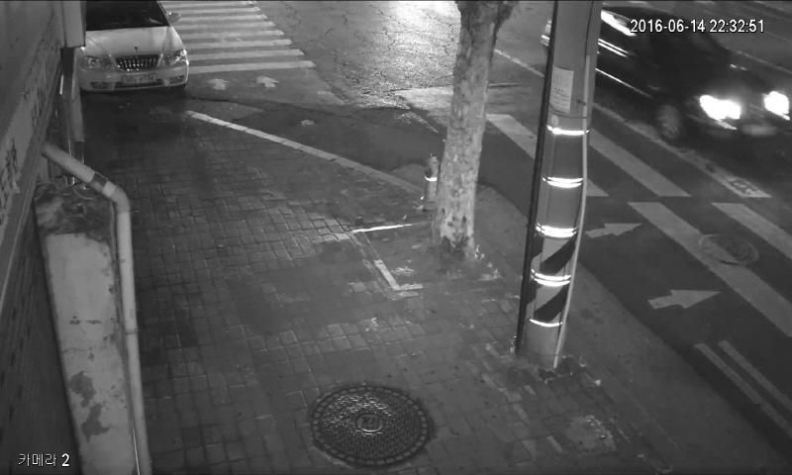

[사진1] 기존의 CCTV의 영상이다. 어두운 상황에서는 화면을 식별하기 어려운 경우가 있다.

기술적인 문제점을 제외 하더라도 사회적인 분위기나 사생활침해의 문제 때문에 시각적측면에 의존하는 기존의 CCTV와 같은 장비를 설치할 수 없는 상황도 있다. 화장실, 탈의실, 개인의 침실과 같이 누군가의 침입을 감시하고 싶어도 영상자료를 남길 수 없는 장소들의 경우에는 CCTV를 제약없이 설치 할 수 없다.

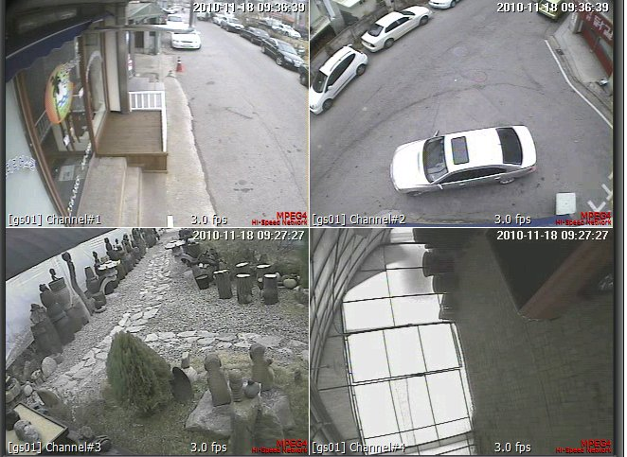

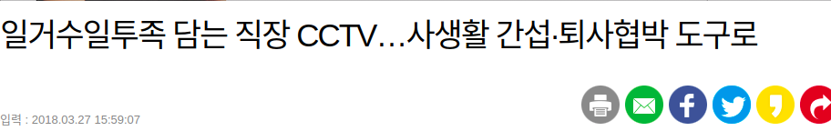

[그림2] 누군가의 동의없이 영상촬영이 이루어진다면 사생활 침해 문제가 발생할 수 있다.

## 사용할 기술

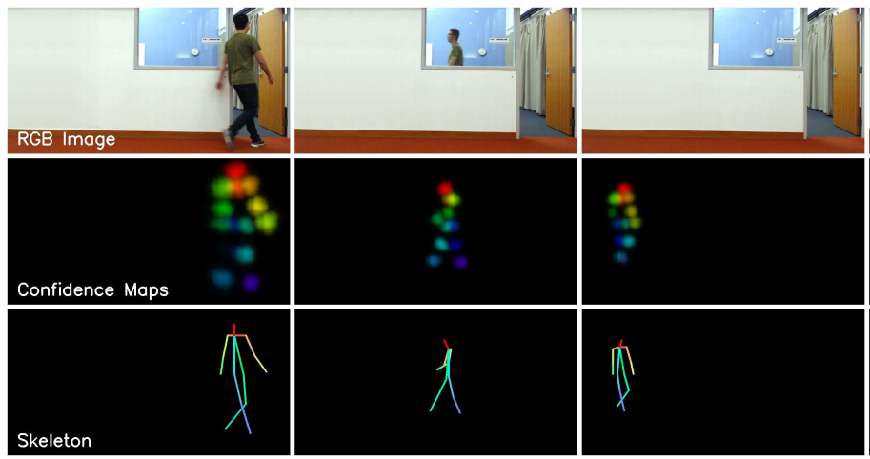

[그림 3] Wifi Pose Estimation Using Radio Signals. (출처 : MIT CSAIL)

기존의 카메라의 한계를 극복하기 위한 시도는 이미 진행중 이다. MIT 에서 발표한 “Through-Wall Human Pose Estimation Using Radio Signals” 라는 논문을 보면 특정 공간에 대해서 사람의 움직임을 시각적 제약에 상관없이 감지 하고 있는 모습을 볼 수 있다. 특정공간에서 일어나는 AP사이의 패킷 송 / 수신 정보를 분석하여 학습시키는 방법을 이용한 것이다. WiFi는 전파를 이용한 장비이기 때문에 특정공간에 움직임이 발생한다면 움직임이 없을때와 WiFi 전파의 내용과 모양이 다르다. 또한 좀더 많은 Data 와 AP 를 이용한다면 사진과 같이 움직임을 영상화 시킬 수 도 있고 움직임의 종류 또한 구별할 수 있다. 본 프로젝트에서는 2대의 AP만 사용하여 특정공간에 움직임이 발생하는지를 감지할 것이다.

## 지능형 CCTV

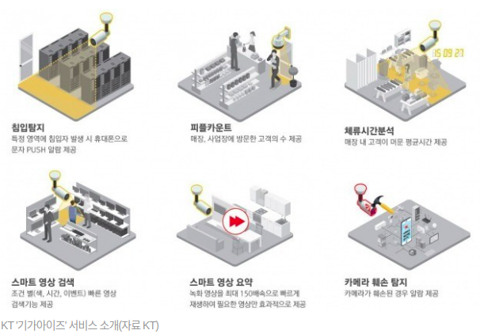

최근 기존의 CCTV에 여러가지 IP나 IoT로 연결시키는 기술들을 도입시킨 지능형 CCTV들이 등장 하고 있다. 이들은 기존의 CCTV가 단순히 영상을 기록하는 폐쇄형 장비였던것에 비하여 영상에 있는 물체를 인식하거나 상황을 분석하여 단순 영상녹화 뿐만이 아니라 숫자나 데이터, 정보를 수집함으로써 빅데이터 영역과도 연결되고 있다.

## 현재 CCTV의 한계점과 개선 방향

1. 문제점

앞에서 이미 언급했었던 대로 기존의 CCTV는 시각적 측면의 한계를 갖고있다. 아무리 스마트 CCTV 라고 해도 기본적으로 영상이 입력되어야 기능을 수행할 수 있기 때문에 광학적으로 제한을 받는 상황에서는 어떤 추가적인 기능도 수행할 수 없다.

1. 개선 방향

본 프로젝트는 2대의 AP사이에서 송 / 수신하는 WiFi 패킷의 Channel State Information을 사용한다. 이 정보는 머신러닝을 통하여 지정된 공간에 어떠한 움직임이 있는지를 감지한다. 따라서 사용자는 시각적 제약이 따르는 상황에서도 지정된 구역에 대한 움직임 여부를 판단할 수 있다.

# 개발 내용 및 결과물

## 목표

**개인정보 침해가 없는 감지 시스템을 개발한다.**

위 항목 1.2 추진 배경 및 필요성에서 기술했듯이, 기존 방범 시스템은 광학적인 한계를 넘어서게 되면 기능을 상실한다는 허점과 개인 사생활 보호에 어려움이 있다. 따라서 이 문제점들을 극복하는 새로운 방범 시스템 개발을 목표로 한다. WiFi CSI 기술을 이용해 감지 시스템을 구축하고, 사용자가 관리와 적응이 간편하도록 접근성이 좋은 어플리케이션을 개발한다.

## 연구/개발 내용 및 결과물

### 연구/개발 내용

1. CSI 정보를 분석하는 시스템을 개발한다.

1.1) 개발 계획

CSI Tool, Tensorflow를 이용하여 사람의 동작을 학습시킨다.

1.2) 진행 결과 ➜ **완료**

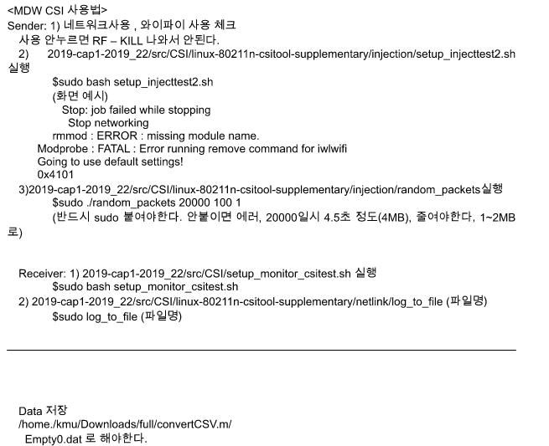

생성되는 .dat 파일은 전처리 과정을 거치기 전 파일이다. 이 파일은 ap 사이의 패킷 송/수신 에 대한 정보를 담고 있으며 전처리, CSV 파일로 변환하여 사용한다.

1. AP기기를 실 사용이 가능한 모듈로 소형화한다.

2.1) 개발 계획

개발이 될 CSI 모델은 2대의 컴퓨터를 이용한 WIFI 무선 통신을 이용해 채널의 변화 감지를 통해 물체를 감지하고 있다. 이는 상업화 단계에서는 적용할 수 없는 크기의 제품이 되므로 기기의 소형화가 필수적으로 요구된다.

따라서 제품의 소형화를 위해 [**ROCKPro64**](https://www.pine64.org/?product=rockpro64-4gb-single-board-computer)와 같은 임베디드 보드를 이용한다. 기존에 컴퓨터에 설치한 랜카드를 이식해 김지 시스템을 소형화 및 모듈화한다.

2.2) 진행 결과 ➜ **미완**

계획 단계에서와 다르게 Rockpro64 라는 보드에 Ubuntu 설치 과정에서 개발하는 프로그램을 옮길 수 없다는 것을 알았다. 따라서 소형화를 할 수 없다.

1. AWS(Amazon Web Service)를 이용해 서버와 데이터베이스를 구축한다.

3.1) 개발 계획

소형화된 AP기기에서 얻어낸 감지 정보를 사용자가 사용하는 어플리케이션에 전달하기 위해서 서버를 구축한다. 또한 사용자가 사용하고 있는 감지 시스템을 관리하기 위하여 DB를 사용한다.

3.2) 진행 결과 ➜ **변경**

초기에는 AWS를 사용하여 서버와 데이터베이스를 구축하려고 했으나, Application을 Flutter를 사용해 개발하는 단계에서 Google Firebase를 사용해서 구축하게 되었다.

1. [**Flutter**](https://flutter.dev/)를 이용해 사용자가 접근하기 쉬운 어플리케이션을 만든다.

4.1) 개발 계획

사용자가 쉽게 접근하기 위해서 가장 접근성이 좋은 스마트폰 어플리케이션의 개발을 진행한다. 스마트폰 OS에 구애받지 않고 App 개발을 용이하게 하기 위해서 최근 Google에서 개발중인 크로스플랫폼 앱 개발 프레임워크, Flutter를 사용한다.

4.2) 진행 결과 ➜ **완료**

중간평가 이후 실제 서비스가 목적이 아니라면 UI디자인이나 부가기능에 대해서 개발에 집중하는 것 보다 이 MDW시스템의 메인 기능인 모션 감지에 집중하라는 피드백을 받았다. 따라서 어플리케이션은 기본적인 감지 정보 알림을 가능하게 하는 기능을 개발 후 마무리했다.

1. 어플리케이션을 서버와 연동하여 실시간 감지 정보 알림을 가능하게 한다.

5.1) 개발 계획

개발된 각 시스템을 연결한다. 방범 시스템에서 감지된 CSI신호를 받아서 서버로 전송하고, 서버에서 등록된 사용자에게 정보를 보내 사용자가 어플리케이션을 통해 그 정보를 쉽게 인식할 수 있도록 구성한다.

5.2) 진행 결과 ➜ **미구현.**

### 시스템 기능 요구사항

RockPro64 AP 에서 동작을 감지한다.

RockPro64 AP 에서 서버로 알람을 보낸다.

서버에서 Smart Phone 으로 알람을 보낸다.

Smart Phone 에서 알람을 수신한다.

### 시스템 비기능(품질) 요구사항

1. Usability requirement : 사용자가 시스템을 쉽게 사용 할 수 있도록 간단한 UI 를 제공한다. 누구나 쉽게 사용할 수 있을 만큼 간결하고 알아보기 쉬우며 빠르게 적응 할 수 있도록 한다.
2. Efficiency requirement : WiFi AP → 서버 → App 까지의 알림이 1초 이내로 전송 되어야 한다.
3. Efficiency requirement : 마찬가지로 App 에서 상황을 확인할때 1초 이내로 확인 할 수 있어야 한다.

### 시스템 구조 및 설계도

1. 2개의 WiFi AP를 설치해 실시간 WiFi 를 이용 현재의 Motion Data를 수집한다.
2. 실시간 데이터를 사용 미리 학습시킨 예측 모델을 이용하여 사람의 여부와 모션을 예측.
3. 추출한 데이터가 이상이 있다 판단할시 서버에 이상 신호를 보낸다.
4. 서버에서 받은 신호를 스마트폰 어플리케이션으로 확인 알람을 보낸다.
5. PUSH 알림을 사용자가 일정 시간 이상 확인하지 않을 시 경찰 / 소방쪽으로 신고를 한다.

(실제 서비스가 구현되었을 때 경찰과 소방쪽과 합의를 통해 문자 신고를 구현)

### 활용/개발된 기술

CSI tool

* Ping command 와 Ip 주소를 이용하여 2대의 Ap 사이에 서로 주고받는 패킷에 대한 정보를 dat 파일로 저장한다.

Tensorflow

* Data Model 을 만들기 위해서 연산을 할것이다. Gaussian Derivative 을 사용할 것이며 이때 연산을 하기 위한 도구로 사용될 것이다.

Flutter

* Ap , Server, App 를 연결할때 App 를 개발할 툴이다. Flutter 는 IOS , 안드로이드 상관없이 개발가능한 플렛폼 이기때문에 접근성 면에서 유용하다.

### 현실적 제한 요소 및 그 해결 방안

### 하드웨어

실제 사용자들을 가정한다면, 각 스마트폰 기기마다 소프트웨어가 조금씩 다르다.

* 조사 결과 팀원들이 사용하는 스마트폰(갤럭시 노트8, LG X4, I-Phone, 갤럭시 노트9 )이 다양하기 때문에 4개의 기종에서 구동을 확인 할 수 있다.

### 소프트웨어

Application의 경우 운영체제가 Android, iOS로 각각 개발해야 할 필요가 있어, 프로젝트 진행에서 시간적 소모가 심해진다

* Flutter를 사용해서 Application을 만들 예정이기 때문에 운영체제가 다르더라도 제약없이 개발 가능하다.

### 기타

각자의 시간표가 달라서 만나는 시간을 조절해야 한다.

* 꾸준이 각자의 시간을 조절해서 만남 시간을 조절 한다.
* 시간이 맞지 않는경우 분담된 역할을 기준으로 자신의 할일을 해결해 온다.

평소에 사용하지 않던 언어나 새로운 TOOL , 환경을 사용해야 한다.

* Inflearn 교육, Google 검색 등을 통해서 새로운 환경, 언어에 대한 공부를 진행한다.

### 결과물 목록

코드의 사용 방법은 6.2 운영자 메뉴얼에 있습니다.

1. CSI

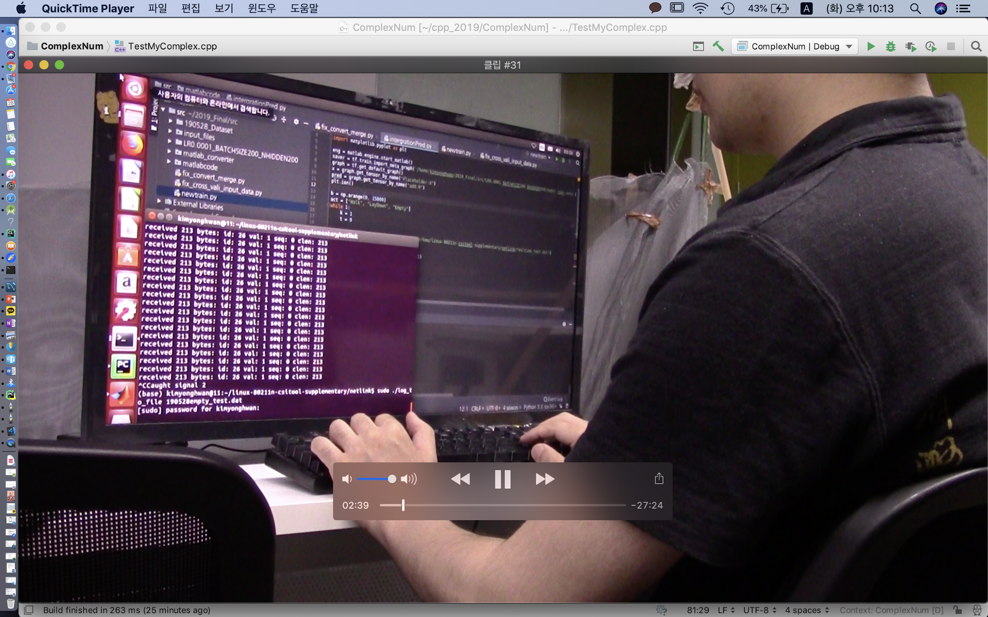

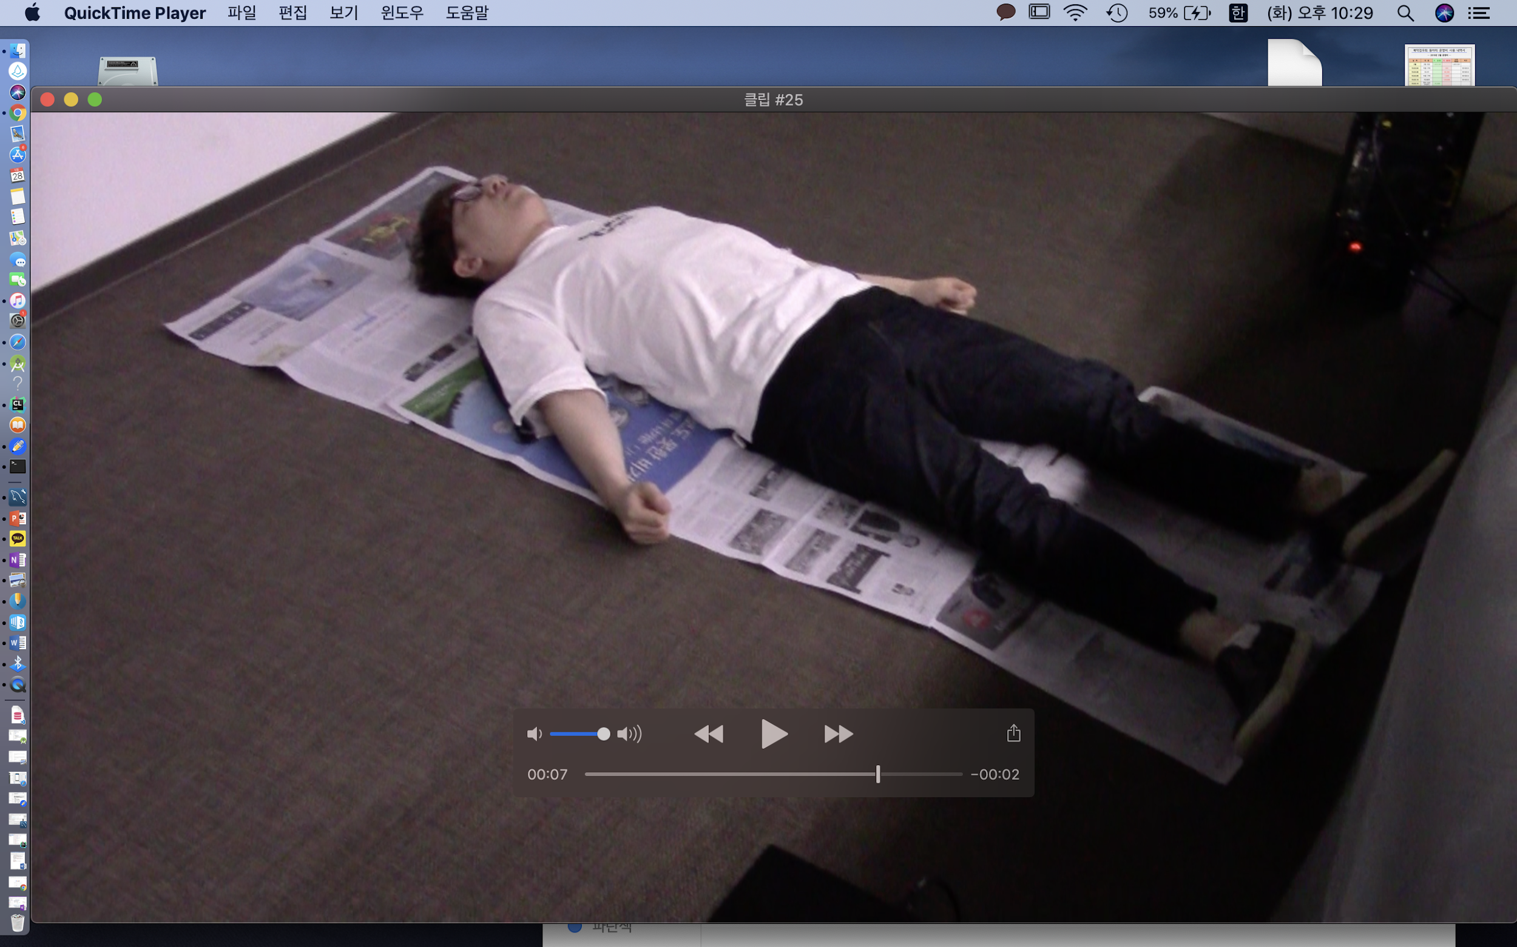

CSI 데이터를 수집합니다. walk, laydown, sit 3가지 동작을 50번씩 수행하여 데이터를 얻었습니다.

1. MATLAB

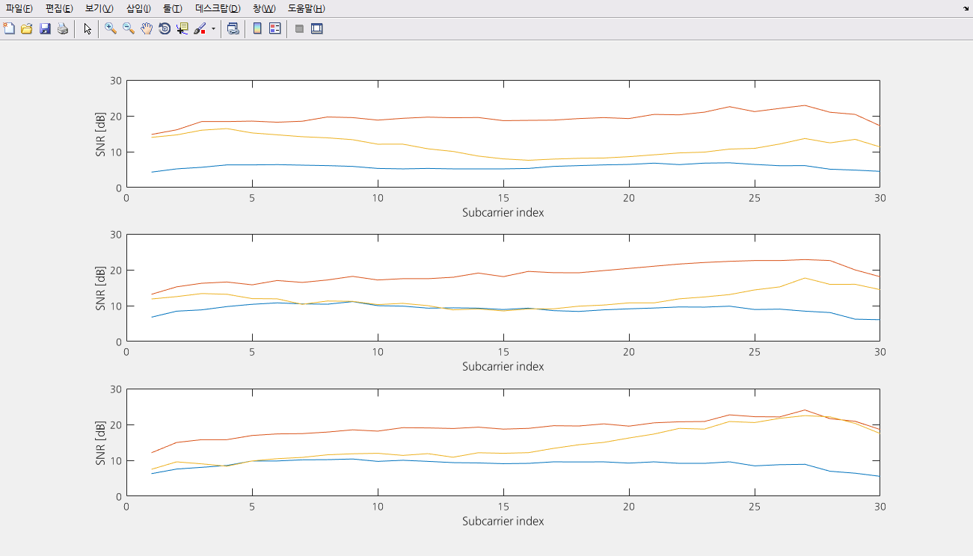

위의 그림은 CSI 신호를 받아서 MATLAB을 이용해 .dat 파일을 .csv파일로 바꾸어 그래프로 도식화한 결과입니다.

그래프는 위부터 laydown(누움), sit(의자에 앉음), walk(걸어다님) 상태의 amplitude값을 나타냅니다. 이 차이를 기반으로 학습을 진행합니다.

1. Training

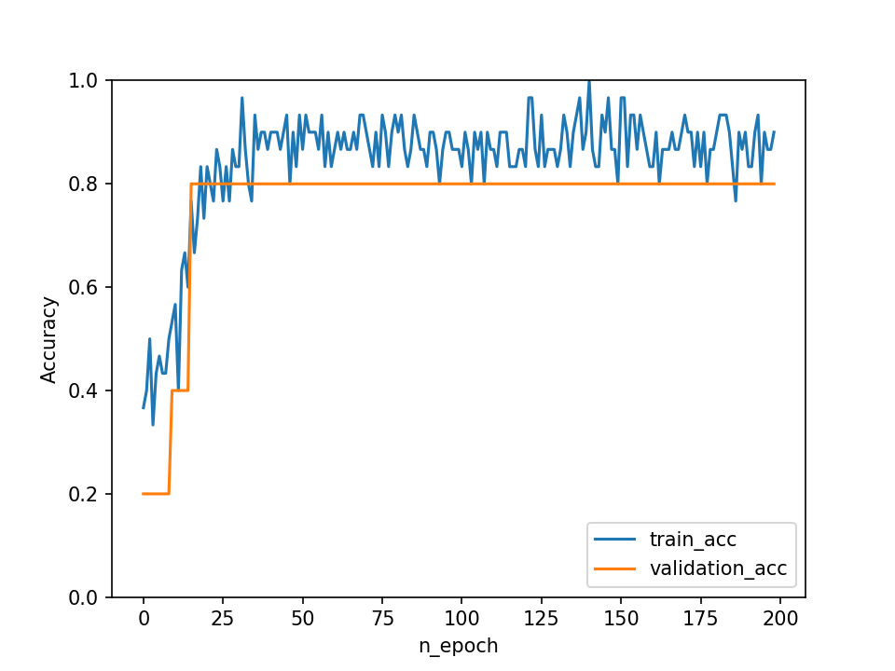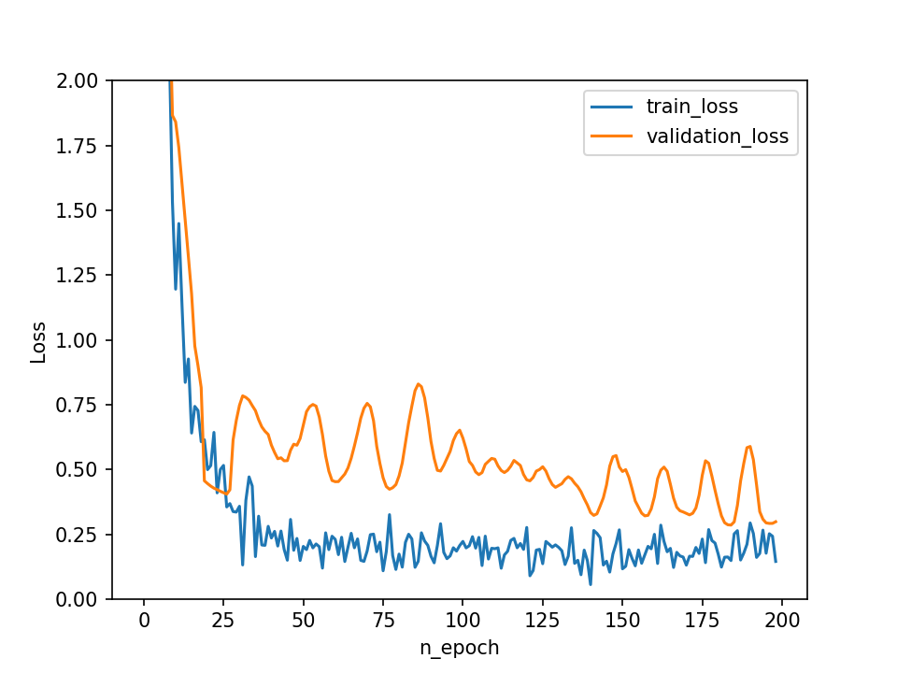

왼쪽은 training accuracy의 변동을, 오른쪽은 training loss의 결과를 나타냅니다.

학습 결과 72.6% (+- 5.3%)의 정확성을 가진 것으로 측정되었습니다.

1. Prediction

실제 예측 결과는 약 50%정도로 나타났습니다.

주변 환경에 많은 영향을 받기 때문에 예측 실패가 많이 나타나는 듯 하여 실제 시연에서는 예측의 정확성을 위해 제한된 환경(칸막이 설치 등)을 조성할 계획입니다.

## 

## 기대효과 및 활용방안

1. 위급 상황에 빠르게 대처.

예를들어 독거노인이 방안에 몇일동안 계속 누워만 있다면 이것은 분명 문제가 생겼다고 볼수 있다. 하지만 MDW 서비스를 사용해서 외부에서 이상 상황을 확인, 거주하는 사람이 문제가 발생했다는 것을 알수 있다면 고독사를 줄일 수 있을 것이다.

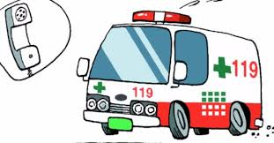

2. 사생활 침해를 방지 하는 감지 시스템

영상을 촬영하여 감시하는 CCTV와는 다르게 MDW는 감시하는 구역의 사람의 존재 여부와 간단한 행동(서 있거나 앉아있는 등의 개략적인 행위)만을 파악할 수 있기 때문에 사생활 침해를 방지할 수 있다.

이런 장점을 활용하면 숙박시설의 객실 등 민감한 시설에서 개인정보 침해 우려를 줄이고 기본적인 감시를 수행할 수 있다.

3. 시각적인 한계를 벗어난 감지

벽이나 장애물을 통과하여 물체를 파악할 수 있는 MDW와 유사한 기술로 X-ray가 있다.

MDW (Motion Detecting WiFi)는 인공지능과 WiFi 신호를 이용해 벽 너머에 있는 사람을 추적하거나 다수의 그룹 가운데 특정 인물을 식별할 수 있다는 점에서 광학적인 한계를 CCTV보다 현격한 장점을 가진다.

또한 WiFi CSI를 통해 사람의 자세를 추측하는 기술은 감시뿐만 아니라 모션 인식 게임 등 여러가지 작업에 응용될 수 있다.

# 자기평가

학습 데이터를 수집하여 tensorflow를 통해 학습하고, 이를 예측하는 구조를 만드는 과정에서 많은 시간이 소모되어 학습 데이터에 대한 예측을 보는 부분만 구현하고, 기존에 계획했던 소형화, 어플연동을 구현하지 못했다.

# 참고 문헌

|  |  |  |  |  |  |
| --- | --- | --- | --- | --- | --- |
| **번호** | **종류** | **제목** | **출처** | **발행년도** | **저자** |
| 01 | 서적 | 기계 학습 | 한빛아카데미 | 2017.12.05 | 오일석 |
| 02 | 서적 | 이것이 우리에게 딱 맞는 딥러닝 with 텐서플로 | 비제이퍼블릭 | 2018.06.29 | 박재용 |
| 03 | 서적 | 케라스 창시자에게 배우는 딥러닝 Deep Learning with Python | 길벗 | 2018.10.22 | 프랑소와 숄레 |
|  |  |  |  |  |  |

# 부록

## 사용자 매뉴얼

설치된 공간에 사람이 들어갔을때 그에 대한 log를 확인합니다.

## 운영자 매뉴얼

소스 코드를 보관하는 폴더

소스 코드 빌드 시, 필요한 파일은 일반적으로 lib 폴더를 생성하여 보관한다.

src 하위 폴더는 아래 조건 하에서 자유롭게 관리한다.

-동일한 소스 코드를 여러 폴더로 중복 관리하지 않는다.

-소스 코드 버전별로 폴더를 생성하지 않는다.

-직접 작성한 소스 코드만이 유지되도록 한다.

1. CSI 신호 송신, 수신 방법

1-1. 시스템 구축

시스템 설치 과정

버전: ubuntu 14.04.02 LTS

sudo apt-get update

sudo apt-get upgrade

sudo apt-get install git

sudo apt-get install gcc make linux-headers-$(uname -r) git-core

CSITOOL_KERNEL_TAG=csitool-$(uname -r | cut -d . -f 1-2)

git clone https://github.com/dhalperi/linux-80211n-csitool.git

cd linux-80211n-csitool

git checkout ${CSITOOL_KERNEL_TAG}

cd ..

git clone https://github.com/dhalperi/linux-80211n-csitool-supplementary.git

sudo apt-get install libpcap-dev

git clone https://github.com/dhalperi/lorcon-old.git

cd linux-80211n-csitool

make -C /lib/modules/$(uname -r)/build M=$(pwd)/drivers/net/wireless/iwlwifi modules

sudo make -C /lib/modules/$(uname -r)/build M=$(pwd)/drivers/net/wireless/iwlwifi INSTALL_MOD_DIR=updates modules_install

sudo depmod

cd ..

for file in /lib/firmware/iwlwifi-5000-*.ucode; do sudo mv $file $file.orig; done

sudo cp linux-80211n-csitool-supplementary/firmware/iwlwifi-5000-2.ucode.sigcomm2010 /lib/firmware/

sudo ln -s iwlwifi-5000-2.ucode.sigcomm2010 /lib/firmware/iwlwifi-5000-2.ucode

make -C linux-80211n-csitool-supplementary/netlink

cd lorcon-old

./configure

make

sudo make install

cd linux-80211n-csitool-supplementary/injection

Make

1-2. Injection mode(패킷을 보내는 방법)

setup_injecttest2.sh가 있는 폴더에서 sudo bash setup_injecttest2.sh

sudo ./ Link\ to\ random_packets (총 패킷량) (한번에 보낼 패킷량) 1 (딜레이)

1-3. Monitor mode(패킷을 받는 방법)

setup_monitor_csitest.sh가 있는 폴더에서 sudo bash setup_monitor_csitest.sh

Supplementary/netlink 에서 sudo ./log_to_file (파일명)

위의 과정을 거쳐 패킷을 송신, 수신이 완료되면 파일명(.dat를 붙여서 생성하는 것을 권고)을 가진 binary 파일이 생성됩니다.

이 *.dat파일을 MATLAB을 이용해 csv파일로 변환하는 과정을 거칩니다.

2. MATLAB Code 사용법

2-1. read-bf-file.m

convertCSV.m, Pridiction.py 코드에서 사용되는 파일로, 직접적으로 컴파일하지 않고 사용만 되는 코드입니다.

.dat 확장자로 지정된 binary file의 내용을 읽는 코드입니다.

2-2. convertCSV.m

1번 과정에서 얻은 CSI정보가 저장된 .dat 파일을 .csv 파일로 바꾸는 역할을 하는 파일입니다.

매트랩에서 구동하며 만들어낸 데이터 파일 개수만큼 경로를 지정해서 사용하면 됩니다.

2-3. CSVreader.m

csv파일의 값들이 어떤 형태를 이루는지 그래프로 나타내는 코드입니다.

매트랩에서 구동하며 경로를 지정해서 사용하면 됩니다.

2-4. make_annotation.m

학습 과정에서 labeling을 위해 주석을 만드는 파일입니다.

매트랩에서 구동하며 csv파일들에 이름에 맞추어 경로를 지정해서 사용하면 됩니다.

이후 python 코드를 사용합니다. python3.6, anaconda3, Pycharm 환경에서 사용하였습니다.

주의할 점으로, Pridiction.py 코드에서 matlab.engine을 import 시킬 때에 Pycharm Setting에서 interpreter 목록에 없습니다.

이는 MathWorks 페이지(https://kr.mathworks.com/help/matlab/matlab-engine-for-python.html)를 참고하여 세팅하시길 바랍니다.

3. Python Code 사용법

3-1. make_train_input.py

2-2에서 만든 csv파일들을 가져와서 tensorflow에서 학습하기 위한 input들로 합치는 코드입니다.

이 코드를 가장 먼저 실행해 input file들을 만들어야 합니다.

3-2. crossvali_input.py

이 코드는 3-3 trainer.py에 import되는 코드입니다.

trainer.py에서 학습을 진행할 때, make_train_input.py에서 받은 데이터를 crossvali 검증을 거치기 위한 데이터로 바꾸는 역할을 합니다.

3-3. trainer.py

tensorflow 기계학습을 진행하는 코드입니다.

training_iter와 k_fold를 조절해서 학습 횟수를 조정할 수 있습니다.

학습시에 시간 소모가 상당해서 GTX2070 GPU를 CUDA 기술을 사용해서 처리하였습니다. CPU를 사용할 때와 약 10배 가량의 속도 차이가 났습니다.

3.4. prediction.py

학습된 데이터를 기반으로 예측을 수행하는 코드입니다.

이 코드는 matlab.engine을 사용해 read_bf_file.m 파일의 기능을 사용하므로, 2번 matlab코드들과 같은 폴더 내에서 구동이 이루어져야 합니다.

모든 준비가 끝났으면 prediction.py 파일을 실행시키고, CSI신호를 보내 실시간으로 예측하도록 하면 됩니다.